LEMBAR PENGESAHAN SEKOLAH

Hari :

Tanggal :

Telah diperiksa dan disetujui sebagai laporan magang oleh:

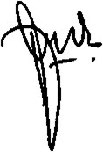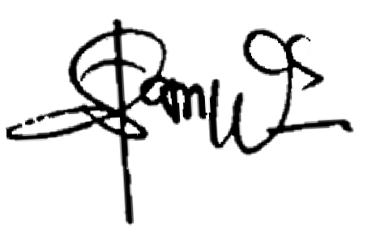Waka.Bid.Hub.Industri Ka.Komp.Keahlian

Danu Winardi, S.T. Dayu Destamy Ariefin, S.Pd.

NIP.197111272014051001 NIP.198712112014012001

Mengetahui,

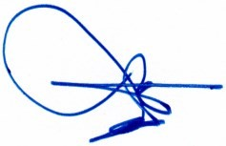Kepala SMK Negeri 1 Cibinong

Sugiyo, S.Pd., M.Pd.

NIP. 196604192000031002